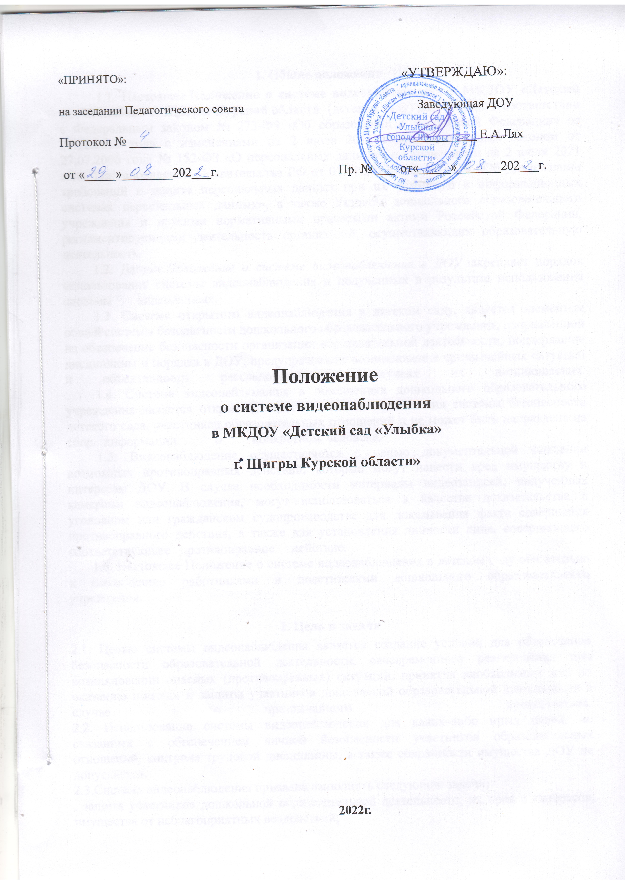

1. Общие положения
1.1. Настоящее Положение о системе видеонаблюдения в МКДОУ «Детский сад «Улыбка» г. Щигры Курской области (детском саду) разработано в соответствии с Федеральным законом № 273-ФЗ «Об образовании в Российской Федерации» от 29.12.2012 года с изменениями на 2 июля 2021 года, Федеральным законом от 27.07.2006 года № 152-ФЗ «О персональных данных» с изменениями на 2 июля 2021 года, Постановлением Правительства РФ от 01.11.2012 года № 1119 «Об утверждении требований к защите персональных данных при их обработке в информационных системах персональных данных», а также Уставом дошкольного образовательного учреждения и другими нормативными правовыми актами Российской Федерации, регламентирующими деятельность организаций, осуществляющих образовательную деятельность.
1.2. Данное Положение о системе видеонаблюдения в ДОУ закрепляет порядок использования системы видеонаблюдения и полученных в результате использования системы видеоданных.
1.3. Система открытого видеонаблюдения в детском саду, является элементом общей системы безопасности дошкольного образовательного учреждения, направленной на обеспечение безопасности организации образовательной деятельности, поддержание дисциплины и порядка в ДОУ, предупреждение возникновения чрезвычайных ситуаций и объективности расследования в случаях их возникновения.
1.4. Система видеонаблюдения в помещениях дошкольного образовательного учреждения является открытой, ведется с целью обеспечения системы безопасности детского сада, участников образовательных отношений и не может быть направлена на сбор информации о конкретном человеке.
1.5. Видеонаблюдение осуществляется с целью документальной фиксации возможных противоправных действий, которые могут нанести вред имуществу и интересам ДОУ. В случае необходимости материалы видеозаписей, полученных камерами видеонаблюдения, могут использоваться в качестве доказательства в уголовном или гражданском судопроизводстве для доказывания факта совершения противоправного действия, а также для установления личности лица, совершившего соответствующее противоправное действие.
1.6. Настоящее Положение о системе видеонаблюдения в детском саду обязательно к соблюдению работниками и посетителями дошкольного образовательного учреждения.

2. Цель и задачи
2.1. Целью системы видеонаблюдения является создание условий для обеспечения безопасности образовательной деятельности, своевременного реагирования при возникновении опасных (противоправных) ситуаций, принятия необходимых мер по оказанию помощи и защиты участников дошкольной образовательной деятельности в случае чрезвычайного происшествия.
2.2. Использование системы видеонаблюдения для каких-либо иных целей, не связанных с обеспечением личной безопасности участников образовательных отношений, контроля трудовой дисциплины, а также сохранности имущества ДОУ не допускается.
2.3.Система видеонаблюдения призвана выполнять следующие задачи:
. защита участников дошкольной образовательной деятельности, их прав и интересов, имущества от неблагоприятных воздействий;
- раннее выявление причин и признаков опасных ситуаций, их предотвращение и устранение;
- предупреждение и минимилизация рисков травматизма воспитанников;
- предупреждение, устранение причин (последствий) деятельности, приводящей к порче имущества детского сада;
- повышение эффективности действий при возникновении нештатных и чрезвычайных ситуаций;
- обеспечение антитеррористической защиты участников образовательных отношений и территории ДОУ, охраны порядка и безопасности;
- пресечение противоправных действий со стороны работников дошкольного образовательного учреждения и посетителей;
- информационное обеспечение принятия решений администрацией;
- предоставление информации по запросам соответствующих служб и государственных органов в случаях, предусмотренных действующим законодательством Российской Федерации.

3. Порядок организации системы видеонаблюдения в ДОУ
3.1. Решение об установке системы видеонаблюдения принимается заведующим дошкольным образовательным учреждением.
3.2. Система видеонаблюдения в помещениях ДОУ является открытой. Система видеонаблюдения входит в систему контроля доступа и включает в себя ряд устройств: камеры, мониторы, записывающие устройства.
3.3. Тип видеоаппаратуры (видеокамеры, видеомониторы, видео-регистраторы, датчики и др.) подбирается и определяется индивидуально для каждого случая с учетом поставленных целей и задач установки системы видеонаблюдения.
3.4. Входящие в состав видеоаппаратуры компоненты не должны оказывать вредное влияние на здоровье человека, а также химическое, биологическое, радиационное, механическое, электромагнитное и термическое воздействие на окружающую среду.
3.5. Места установки видеокамер в детском саду определяются по мере необходимости в соответствии с конкретными задачами. Видеокамеры могут устанавливаться в следующих зонах:
3.5.1. В местах возможного несанкционированного проникновения посторонних лиц (входные зоны);
3.5.2. В местах повышенного риска возникновения опасной ситуации: коридорах, лестничных пролетах, в помещениях, предназначенных для проведения спортивно-массовых, культурно-развлекательных мероприятий (музыкальный и физкультурный залы), в групповых помещениях: группы, спальни, раздевалки.
3.6. Места размещения видеокамер обозначаются специальными информационными табличками.
3.7. По мере финансирования могут устанавливаться дополнительные камеры.
3.8. Участники образовательной деятельности, которые потенциально могут попасть в зону видеонаблюдения, информируются о видеонаблюдении с использованием следующих форм:
- размещение объявлений перед входом, в помещениях;
- информирование членов образовательной деятельности на общих собраниях (родительских, педагогических);
- иные способы, позволяющие гражданину принять решение о том, готов ли он стать объектом видеонаблюдения.
3.9. Установка видеокамер не допускается в туалетных комнатах, комнатах для переодевания работников, медицинских кабинетах и в иных местах, связанных с осуществлением личных нужд работников, посетителей и воспитанников.

4. Просмотр, хранение данных видеонаблюдения и передача данных третьим лицам
4.1. Отображение процесса видеозаписи внешних камер производится на экране, установленном на 1 этаже в непосредственной близости от рабочего места охранника (сторожа) в зоне доступного наблюдения с целью своевременного реагирования на возникновение признаков и причин опасных ситуаций.
4.2. Система видеонаблюдения работает в круглосуточном режиме. Запись сохраняется в течение 30 календарных дней, после чего автоматически уничтожается.
4.3. Запись информации ведется на жесткий диск, является конфиденциальной, не подлежит перезаписи, редактированию, передачи третьим лицам.
4.4. Видеоматериалы не могут выкладываться в Интернет, локальную сеть или доводиться до всеобщего сведения без письменного согласия лиц, в отношении которых отснят видеоматериал.
4.5. Доступ к просмотру записей видеонаблюдения, хранящимся установленный период на жестком диске имеет заведующий дошкольным образовательным учреждением, старший воспитатель, завхоз, сторож, осуществляющие охрану дошкольного образовательного учреждения. Обеспечением конфиденциальности является пароль доступа к информации жесткого диска, хранящийся у заведующего детским садом.
4.6. Просмотр записанных изображений может осуществляться исключительно при личном участии заведующего дошкольным образовательным учреждением в условиях ограниченного доступа (при отсутствии посторонних лиц). Для защиты публичных интересов (т.е. выявление факта совершения правонарушения) в процессе могут участвовать лица, изображенные на записи, сотрудники полиции (при наличии заявлений от родителей или воспитателей), а также законные представители лиц, изображенных на записи.
4.7. Если камеры видеонаблюдения зафиксировали конфликтную (нестандартную) ситуацию, то для таких записей устанавливается специальный срок хранения – 6 (шесть) месяцев. Если камеры зафиксировали конфликтную ситуацию между посетителем и работником детского сада, то такие записи подлежат хранению в течение срока исковой давности, т.е. в течение трех лет с момента установления факта возникновения конфликта. Если камеры зафиксировали административный проступок, то такие записи хранятся в течение всего срока производства по административному делу. По надлежащему запросу правоохранительных органов или по постановлению о выемке данные материалы передаются правоохранительным органам.
4.8. Если камеры зафиксировали конфликтную ситуацию, то такие записи подлежат хранению в течение срока исковой давности, т.е. в течение трех лет.
4.9. В помещениях, предназначенных для личных нужд воспитанников и работников дошкольного образовательного учреждения, видеонаблюдение не ведется.
4.10. Запись с системы видеонаблюдения может быть предоставлена только в случаях официального запроса правоохранительных органов.
4.11. Обслуживание и содержание системы видеонаблюдения осуществляется на основании договора между дошкольным образовательным учреждением и название организации.

5. Ответственность за нарушение правил обработки персональных данных
5.1. Информация, собранная на видеомонитор при помощи видеонаблюдения, относится к персональным данным, за разглашение которых виновные лица могут быть привлечены к ответственности вплоть до увольнения.
5.2. Моральный вред, причиненный субъекту персональных данных вследствие нарушения его прав, нарушения правил обработки персональных данных, установленных Федеральных законом, а также требований к защите персональных данных подлежат возмещению в соответствии с законодательством Российской Федерации.

6. Заключительные положения
6.1. Настоящее Положение о системе видеонаблюдения является локальным нормативным актом ДОУ, принимается на Педагогическом совете и утверждается (либо вводится в действие) приказом заведующего дошкольным образовательным учреждением.
6.2. Все изменения и дополнения, вносимые в настоящее Положение, оформляются в письменной форме в соответствии действующим законодательством Российской Федерации.
6.3. Положение о системе видеонаблюдения в ДОУ принимается на неопределенный срок. Изменения и дополнения к Положению принимаются в порядке, предусмотренном п.6.1. настоящего Положения.
6.4. После принятия Положения (или изменений и дополнений отдельных пунктов и разделов) в новой редакции предыдущая редакция автоматически утрачивает силу.

